***A destination des parents de jeunes footballeurs et des futurs jeunes footballeurs***

**Les valeurs de l’école de football**

**FC Comtal**

« L’IMPORTANT N’EST PAS DE GAGNER, MAIS DE TOUT FAIRE POUR Y ARRIVER »

**Aux parents**

Bienvenue au FC. COMTAL. Le comité directeur du Football Club Comtal ainsi que tous les membres du club sont heureux de vous accueillir.

Vous avez choisi d’inscrire votre enfant dans notre école de football, nous vous remercions de la confiance que vous nous témoignez.

Toute l’équipe d’éducateurs, dirigeants, bénévoles, en charge de cette école, aura à cœur d’inculquer aux enfants les fondamentaux techniques et tactiques du football tout en leur assurant une éducation sportive et sociale basée sur le respect, la tolérance, la solidarité.

L’école de football est un lieu de vie essentiel à l'épanouissement de votre enfant. Sa triple mission, **sociale**, **éducative et sportive**, en fait une structure d'accueil, complémentaire de l'école et de la cellule familiale, une vraie école de la vie.

Elle sera un endroit où les enfants viendront pour apprendre et progresser, tout en s’amusant. Ils vont découvrir, apprendre et respecter des règles de jeu...des règles de vie. Ils pourront intégrer un groupe, y trouver leur place. L'objectif est bien de jouer en appréciant et respectant les autres.

Et afin que votre enfant en tire tout le bénéfice possible, permettez-nous quelques rappels que nous appellerons « Charte (de bonnes conduites) des parents ».

Dans le cadre de l’adhésion de votre enfant au club, nous vous demanderons de bien vouloir signer, respecter et faire respecter cette charte.

**CHARTE PARENTS**

**Être parents de jeunes footballeurs au FC. Comtal, c’est s'engager à:**

Respecter les éducateurs et le club

* Respecter les horaires d’entrainements et de convocations de match. En dehors de ces horaires, les éducateurs ne sont pas responsables de vos enfants.
* Respecter l’éducateur, son travail, ses choix.
* Laisser l’éducateur donner seul les consignes à l’équipe en match.
* Respecter les arbitres et l’adversaire.
* Respecter l’aire de jeu : ne jamais pénétrer sur un terrain, rester derrière la main courante.
* Respecter les vestiaires (la présence des parents est interdite sauf si l’éducateur donne l’autorisation).
* Donner en toute circonstance une bonne image du club

Communiquer avec les éducateurs

* Prévenir l’éducateur le plus rapidement possible pour toute absence à l’entrainement ou en match.
* Encourager les jeunes dans toutes situations de match.
* S’abstenir de toutes remarques négatives auprès des joueurs, éducateurs, arbitres, adversaire et autres parents.
* Dialoguer en cas de problème ou pour tout litige avec l’éducateur ou responsable/référent du groupe d’éducateurs.
* Répondre aux mails, SMS et/ou autres sollicitations en provenance des éducateurs dans les délais impartis.

Être disponible

* Nous comptons sur votre participation dans la mesure de vos possibilités pour accompagner et encourager votre enfant et les joueurs lors des matchs et/ou tournois.
* Vérifier que l’enfant sera transporté dans les conditions de sécurité : nombre de véhicules suffisant, rehausseur, ceinture, etc...
* Proposer son aide pour les manifestations et les différentes actions organisées par le club autre que les matchs, plateaux (moments de convivialités, quine, repas de club, tournois) en se rendant disponible ou en trouvant une autre forme de participation (sponsoring, réalisation de gâteaux...)

Être Fair-Play

* Se conformer aux règles du jeu.
* Respecter les décisions arbitrales.
* Refuser toute forme de violences et de tricheries.
* Être maître de soi en toutes circonstances.
* Être exemplaire, généreux, tolérant, par sa conduite et son fair-play.

Ne pas oublier

* Que les dirigeants sont des bénévoles et donnent gratuitement leur temps et leurs compétences à la vie du club.
* Que les joueurs ont le droit à l’erreur ainsi que les arbitres.
* Que les parents spectateurs doivent avoir un comportement exemplaire et doivent laisser leur agressivité à la porte du stade.
* Que les parents doivent encourager et réconforter leurs enfants aussi bien dans la victoire que la défaite.

Sourire

* **Sourire parce que le football est avant tout un jeu !!! Et que l’enjeu ne prime jamais sur le jeu.**

**ÊTRE PARENTS DE JEUNES FOOTBALLEURS AU FC COMTAL C’EST**

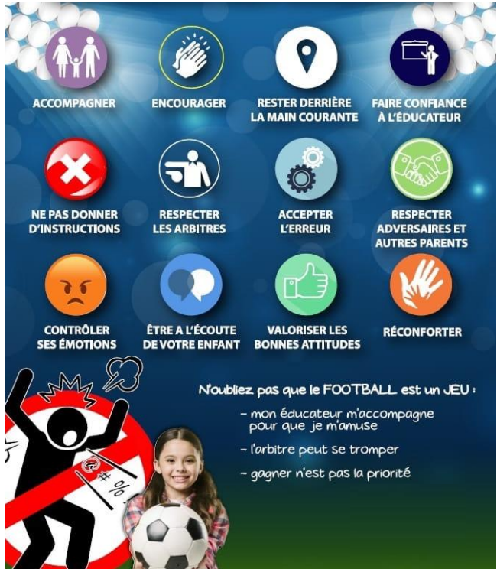

Madame, Monsieur …..........................................................................................

parents de ….........................................., nous nous engageons à respecter la charte de bonne conduite des parents et à mettre notre enfant dans les meilleures conditions (tenue, respect des horaires...) pour que la saison se passe au mieux pour lui, ses équipiers, ses éducateurs et ses dirigeants.

A…..............................., le / /

Signature des parents ou tuteurs

**Quelques mots sur l’école de football**

**« Le football éducatif »**

Une école de football est une cellule éducative et sociale. Son rôle est d’assurer une formation morale, éducative, sociale et physique par la pratique du football. Cette structure doit posséder un encadrement et ses acteurs essaient, avec les moyens mis à leur disposition, d’optimiser le travail et l’organisation en école de foot.

L’école de football n’est pas une garderie, elle se doit d’avoir une mission éducative.

Elle est un lieu où :

- l’on découvre et on apprend le football

- l’on apprend à vivre ensemble

- l’on apprend des savoir-faire et des savoir-être

Les actions menées par les éducateurs, les dirigeants, les accompagnateurs, ainsi que l’organisation qui en découle au sein des catégories de l’école de football répondent à 7 objectifs principaux :

- L’accueil

- L’éveil

- L’apprentissage des lois du jeu et des règles de vie en groupe

- L’initiation, le perfectionnement

- L’animation

- La fidélisation des enfants et des parents

- La convivialité

L’objectif n’est pas de former de futurs joueurs professionnels mais de donner l’envie aux jeunes de pratiquer le football, de s’améliorer et de leur inculquer valeur, respect et fair-play tout en augmentant leur niveau. C’est le rôle de notre école de football et des acteurs qui la composent.

Cependant, il y a des règles à respecter, et du respect à avoir…Et c’est au travers d’une charte en tant que jeune joueur du FC Comtal que vous vous engagerez à adhérer aux valeurs et aux principes de notre école de football.

Dans le cadre de l’adhésion de votre enfant au club, nous vous demanderons aussi de bien vouloir signer, respecter et faire respecter cette charte.

L’inscription de votre enfant au F.C. Comtal et la signature de sa licence au sein de notre club, entraînera l’acceptation en tous points de cette CHARTE DE BONNE CONDUITE de notre Ecole de Football.

**La charte (de bonne conduite) du jeune footballeur**

Elle définit les règles de vie au sein de notre école de football, en matière de pratique sportive de devoirs moraux.

**En m’inscrivant au sein de l’école de football du FC. Comtal, Le joueur (euse) s’engage à :**

* Jouer au football pour se faire plaisir et s'épanouir
* Ecouter respecter les éducateurs et les dirigeants
* Apprendre, respecter les règles du jeu, et ne pas contester les décisions de l'arbitre
* Etre poli(e) en toutes occasions
* Accepter de perdre et de reconnaître ses erreurs
* Apprendre à jouer et à vivre en équipe avec ses copains/copines
* Respecter les arbitres, ses partenaires mais aussi les adversaires
* Serrer la main de l’arbitre et des adversaires en fin de match
* Bannir toutes méchancetés et toutes paroles blessantes
* Faire preuve de fair-play en toutes occasions
* Etre à l’heure pour les entrainements et RDV plateaux et matchs
* Respecter le matériel et les locaux mis à sa disposition

**En signant ma licence au club, c’est être jeune footballeur du FC. Comtal ; alors :**

1. J’aime être de bonne humeur

2. Je donne toujours le meilleur de moi-même

3. J’arrive à l’heure aux entrainements et aux matchs/plateaux

4. Je suis attentif à garder le matériel et mon équipement en bon état

5. J’écoute mes éducateurs et suis leurs conseils

6. Mes équipier(e)s sont mes potes

7. Je ne triche pas

8. Je respecte mes adversaires qui sont mes partenaires de jeu

9. Je dis « Non ! » à la violence

10. Je donne un carton rouge au racisme

11. Je respecte les décisions de l'arbitre car il se doit d'être équitable

12. J’accepte la défaite et reste modeste quand je gagne

13. Je dois être poli, dire bonjour et au revoir à tout le monde

A…................................., le / /

**Signature de l’enfant Signature des parents ou tuteurs**

